RESUMEN:

En la práctica que se relata en este informe, se calculó experimentalmente el valor de coeficientes de dilatación para varillas de diferentes materiales.

Para llevar a cabo esto se usó las definiciones:

De longitud final de la varilla.

$$L_{T}=L_{0}(1+α∆t)$$

De la cual despejamos α.

$$α=\frac{L_{2}-L_{1}}{L_{1 }{(t}_{2}-t_{1})}$$

También se definió los valores “e”, y reemplazando.

$e=\frac{1}{50} ∆x$ $L_{2}- L_{1}=e$ $α=\frac{e}{L_{1 }{(t}_{2}-t_{1})}$

Para este experimento se utilizo una maquina que generaba vapor de agua, el cual se conducía hacia la varilla provocando su cambio de temperatura.

Al provocar ese cambio, por dilatación la varilla cambio de longitud, como se aumento temperatura, la varilla aumento de tamaño.

También se midió de manera directa los valores de Longitud inicial, temperatura inicial, temperatura final, el valor de “e” y de manera indirecta los valores de Δx y de los respectivos α.

Usando las definiciones expresadas anteriormente, se logró el cálculo experimental de los coeficientes de dilatación térmica los cuales dieron como resultado:

$(1.76 ±0.8)*{10}^{-5} {°C}^{-1}$ y $(1.15±0.7)*{10}^{-5} {°C}^{-1}$ para la primera varilla y segunda respectivamente.

Como los valores son muy cercanos a los α teóricos son $1.7*{10}^{-5} {°C}^{-1}$ y $1.2*{10}^{-5} {°C}^{-1}$ para el cobre y hierro respectivamente, se logró concluir que la varilla 1 es Cobre y la 2 es Hierro.

Los porcentajes de errores fueron de 3.40 %, y 4.17%, del cobre y hierro respectivamente, dando a entender que la practica fue muy exacta.

## INTRODUCCIÓN

La materia se expande cuando es calentada y se contrae cuando es enfriada. La cantidad de expansión es considerable en los gases, es apreciable en los líquidos y pequeña en los sólidos. Sin embargo, aún en los sólidos la cantidad de expansión es de tal magnitud que no puede ser despreciada en el diseño de maquinaria y aparatos industriales, particularmente si se espera sea considerable la variación de temperatura.

Este fenómeno se explica por la teoría de la Energía Cinética Molecular de la Materia. De acuerdo con esta teoría la energía cinética (y por lo tanto la velocidad) de las moléculas de una sustancia se incrementa con el incremento de la temperatura, si las moléculas adquieren gran energía se mueven con gran velocidad y chocan unas otras violentamente dando como resultado que su distancia media resulte aumentada.] El volumen, el área o la longitud del material entonces se incrementa con la temperatura.

***Dilatación lineal***

El coeficiente de dilatación lineal, designado por α*L* , para una dimensión lineal cualquiera, se puede medir experimentalmente comparando el valor de dicha magnitud antes y después de cierto cambio de temperatura como:

\alpha_L = \frac {1} {L} \left ( \frac {dL} {dT} \right )_P =
\left ( \frac {d \ln L} {dT} \right )_P \approx \frac {1} {L} \left ( \frac {\Delta \ L} {\Delta \ T} \right )_P

Donde Δ*L*, es el incremento de su integridad física cuando se aplica un pequeño cambio global y uniforme de temperatura Δ*T* a todo el cuerpo. El cambio total de longitud de la dimensión lineal que se considere, puede despejarse de la ecuación anterior:

L_f = L_0 [1 +\alpha_L (T_f - T_0)]\;

Donde:

α=coeficiente de dilatación lineal [°C-1]

*L*0 = Longitud inicial

*Lf* = Longitud final

*T0* = Temperatura inicial.

*Tf* = Temperatura final

***Dilatación volumétrica***

Es el coeficiente de dilatación volumétrico, designado por α*V*, se mide experimentalmente comparando el valor del volumen total de un cuerpo antes y después de cierto cambio de temperatura como, y se encuentra que en primera aproximación viene dado por:

\alpha_V \approx \frac{1}{V(T)}\frac{\Delta V(T)}{\Delta T} =
\frac{d\ln V(T)}{dT}

Experimentalmente se encuentra que un sólido isótropo tiene un coeficiente de dilatación volumétrico que es aproximadamente tres veces el coeficiente de dilatación lineal. Esto puede probarse a partir de la teoría de la elasticidad lineal. Por ejemplo si se considera un pequeño prisma rectangular (de dimensiones: *Lx*, *Ly* y *Lz*), y se somete a un incremento uniforme de temperatura, el cambio de volumen vendrá dado por el cambio de dimensiones lineales en cada dirección:

\begin{matrix}
\Delta V = V_f - V_0 = & 
((1+\alpha_L\Delta T)L_x\cdot (1+\alpha_L\Delta T)L_y\cdot (1+\alpha_L\Delta T)L_z)- L_xL_yL_z= \\
& = (3\alpha_L\Delta T+ 3\alpha_L^2\Delta T^2+ \alpha_L\Delta T^3)(L_xL_yL_z)
\approx 3\alpha_L\Delta T V_0 \end{matrix}

Esta última relación prueba que\scriptstyle \alpha_V\ \approx\ 3 \alpha_L, es decir, el coeficiente de dilatación volumétrico es numéricamente unas 3 veces el coeficiente de dilatación lineal de una barra del mismo material.

***Causa de la dilatación***

En un sólido las moléculas tienen una posición razonablemente fija dentro de él. Cada átomo de la red cristalina vibra sometido a una fuerza asociada a un pozo de potencial, la amplitud del movimiento dentro de dicho pozo dependerá de la energía total de átomo o molécula. Al absorber calor, la energía cinética promedio de las moléculas aumenta y con ella la amplitud media del movimiento vibracional (ya que la energía total será mayor tras la absorción de calor). El efecto combinado de este incremento es lo que da el aumento de volumen del cuerpo.

En los gases el fenómeno es diferente, ya que la absorción de calor aumenta la energía cinética media de las moléculas lo cual hace que la presión sobre las paredes del recipiente aumente. El volumen final por tanto dependerá en mucha mayor medida del comportamiento de las paredes.

***En el caso de varillas metálicas esta expansión es mayor en longitud (expansión lineal).***



En la figura sea L1 la longitud de la varilla de metal a la temperatura inicial T1 y L2 su longitud a alguna temperatura T2. El coeficiente de expansión lineal definido como el cambio en longitud por unidad de la longitud original por cambio en grados de la temperatura.

Expresado como una fórmula:

$α=\frac{L_{2}-L_{1}}{L_{1 }{(t}_{2}-t_{1})}$

200mm

4mm

∆x

***e***

$$L_{2}- L_{1}=e$$

$$α=\frac{e}{L_{1 }{(t}_{2}-t_{1})}$$

Además la longitud de un cuerpo a la temperatura t (°C) está dada por la ecuación:

$$L_{T}=L_{0}(1+α∆t)$$

Donde $L_{0}$ representa la longitud inicial de la varilla.

Determinación de ***e $$\frac{e}{4mm}=\frac{∆x}{200mm} ⟹ e=\frac{1}{50} ∆x$$***

Se utilizó un **termómetro de mercurio** para medir las diferentes temperaturas, fabricaron aprovechando el fenómeno de la dilatación, por lo que se prefería el uso de materiales con elevado coeficiente de dilatación, de modo que, al aumentar la temperatura, su estiramiento era fácilmente visible. El metal base que se utilizaba en este tipo de termómetros ha sido el mercurio, encerrado en un tubo de vidrio que incorporaba una escala graduada.

También un generador de vapor, el cual mediante un calentador, procede a elevar la temperatura del liquido que en este caso fue agua, y al momento de llegar al punto de ebullición del mismo, pasa el vapor por un conducto que va hasta la varilla, elevando la temperatura del mismo.

Por último se aprovecho el principio de semejanzas de triángulos expresado en líneas más arriba, que consiste en el cálculo de valores e más visibles para el ojo humano, para por medio de este principio, calcular el verdadero cambio de longitud.

PROCEDIMIENTO EXPERIMENTAL

Una vez explicada las indicaciones de la profesora, se procedió a colocar los aparatos en la forma indicada en la explicación anteriormente dada por la Catedrática.

Se midió la longitud inicial de la varilla L1  que va desde el punto donde se sujeta la varilla al lado izquierdo, hasta donde se encuentra el gancho embonado y la registramos en la tabla de datos a1).

Tomamos la lectura inicial T1 de la temperatura ambiente.

Se encero la escala; (Prácticamente se tomó un nivel de referencia que no necesariamente fue el 0, sino un valor que permita observar el cambio de longitud).

Como ya está colocada la manguera del generador en la varilla en el paso 1, solo se procedió a conectar el generador de vapor.

Esperamos hasta que el agua del mismo este en punto de ebullición, después genera vapor y volvemos a esperar hasta que se observó un cambio de longitud en la varilla llamado Δx.

Cuando Δx ya quede fijo, anotamos este valor en la tabla de datos a1).

Mientras Δx es fijo, también anotamos la temperatura T2 del desfogue de la varilla y al anotamos en la tabla a1).

Repetimos el mismo procedimiento para la otra varilla.

Con los datos tomados directamente, se calculó los valores “e” de cada material y lso anotamos en la tabla a1).

Con la formula definida enteramente, Procedemos a realizar los cálculos de α para el primer material y para el segundo con su respectiva incertidumbre.

RESULTADOS

**a1) Complete la tabla de datos mostrada.**

|  |  |  |  |  |  |  |
| --- | --- | --- | --- | --- | --- | --- |
| N° | Material | $$L_{1}(mm)$$ | $$∆x(mm)$$ | $$e(mm)$$ | $$t_{1} (℃)$$ | $$t_{2}(℃)$$ |
| 1 | Cobre (Cu) | 494.5 ± 1 | 31.0 ± 1 | 0.62± 0.2 | 25 ± 0.5 | 96 ± 0.5 |
| 2 | Hierro (Fe) | 494.5 ± 1 | 20.0 ± 1 | 0.40± 0.2 | 25 ± 0.5 | 95 ± 0.5 |

**a2) Determine el incremento en la longitud de la barra (e).**

**e1 = ∆X1/50 ∆e1 = (∆x1)/50**

**e1 = 31.0/50 ∆e1 = 1/50**

**e1 = 0.62 mm ∆e1 = 0.02 mm**

**e1 = (0.62 ± 0.02) mm**

**e2 = ∆X2/50 ∆e2 = (∆x2)/50**

**e2 = 20.0/50 ∆e2 = 1/50**

**e2 = 0.40 mm ∆e2 = 0.02 mm**

**e2 = (0.40** ± **0.02) mm**

**a4) Obtenga el coeficiente de dilatación lineal de cada varilla utilizadas en esta práctica.**

$$α=\frac{e}{L_{1}\left(t_{2}-t_{1}\right)}$$

$$δα=\left|\frac{1}{L_{1}\left(t_{2}-t_{1}\right)}\right|δe+\left|\frac{e}{{-L_{1}}^{2}\left(t_{2}-t_{1}\right)}\right|δL_{1}+\left|\frac{e}{{-L}_{1}{\left(t_{2}-t_{1}\right)}^{2}}\right|\left({δt}_{2}+{δt}_{1}\right)$$

Para el Cobre:

$$α=\frac{e}{L_{1}\left(t_{2}-t_{1}\right)}$$

$$α=\frac{0.62 mm}{494.5 mm\left(96°C-25°C\right)}$$

$$α=1.76*{10}^{-5} {°C}^{-1}$$

$$δα=\left|\frac{1}{L_{1}\left(t_{2}-t_{1}\right)}\right|δe+\left|\frac{e}{{-L_{1}}^{2}\left(t_{2}-t_{1}\right)}\right|δL_{1}+\left|\frac{e}{{-L}_{1}{\left(t_{2}-t_{1}\right)}^{2}}\right|\left({δt}_{2}+{δt}_{1}\right)$$

$$δα=\left|\frac{1}{494.5\left(96-25\right)}\right|0.02+\left|\frac{0.62}{{-494.5}^{2}\left(96-25\right)}\right|1+\left|\frac{0.62}{494.5{\left(96-25\right)}^{2}}\right|\left(0.5+0.5\right)$$

$$δα=0.08 *{10}^{-5} {°C}^{-1}$$

$$α=(1.76 ±0.07){*10}^{-5} {°C}^{-1}$$

Para el Hierro:

$$α=\frac{e}{L_{1}\left(t_{2}-t_{1}\right)}$$

$$α=\frac{0.40 mm}{494.5 mm\left(95°C-25°C\right)}$$

$$α=1.15*{10}^{-5} {°C}^{-1}$$

$$δα=\left|\frac{1}{L_{1}\left(t_{2}-t_{1}\right)}\right|δe+\left|\frac{e}{{-L_{1}}^{2}\left(t_{2}-t_{1}\right)}\right|δL_{1}+\left|\frac{e}{{-L}_{1}{\left(t_{2}-t_{1}\right)}^{2}}\right|\left({δt}_{2}+{δt}_{1}\right)$$

$$δα=\left|\frac{1}{494.5\left(95-25\right)}\right|0.02+\left|\frac{0.40}{{-494.5}^{2}\left(95-25\right)}\right|1+\left|\frac{0.40}{494.5{\left(95-25\right)}^{2}}\right|\left(0.5+0.5\right)$$

$$δα=0.07 *{10}^{-5} {°C}^{-1}$$

$$α=(1.15 ±0.07){*10}^{-5} {°C}^{-1}$$

**b) Encuentre la diferencia relativa entre el valor teórico y el valor experimental del coeficiente de dilatación lineal. Utilice:**

$$\%=\frac{Teo-Exp}{Teo}*100\%$$

El coeficiente de dilatación teórico del cobre es $1.7*{10}^{-5} {°C}^{-1}$

$$\%=\frac{1.7-1.76}{1.7}*100$$

$$\%=3,40\%$$

El coeficiente de dilatación teórico del hierro es $1.2*{10}^{-5} {°C}^{-1}$

$$\%=\frac{1.2-1.15}{12}*100$$

$$\%=4.17\%$$

**GRÁFICOS:**

**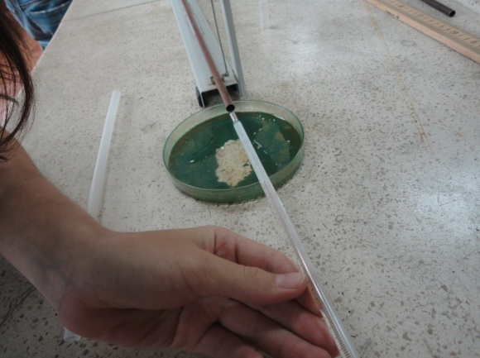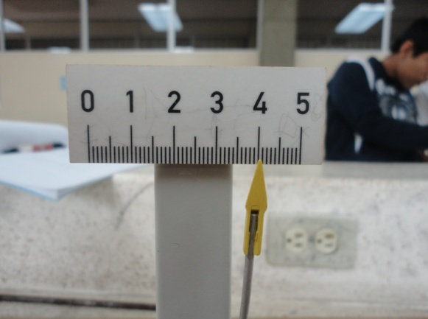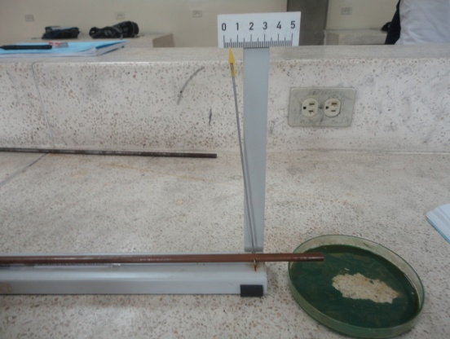**

Fig. 3 .- La grafica nos ilustra los momentos de la medición de la temperatura final.

Fig. 1 .- La presente grafica muestra como deben de estar colocados los aparatos para realizar la práctica.

Fig. 2 .- La presente fotografía muestra la medición de el valor “e” necesario para los cálculos.

DISCUSIÓN

**Tabla de datos:** Los valores de las longitudes iniciales fueron los mismos, la medición de los Δx tienen que ser lo más exacta posible para que los valores de “e” sean los correctos, no hubo mayor problema con la tabla de datos.

**Cálculos:** No hubo mayor problema al realizar dichos cálculos ya que eran formulas fáciles de usar y también se uso conocimientos previos de propagación de errores, tal vez lo único difícil fue calcular la formula de la incertidumbre para α ya que había que utilizar conocimientos del cálculo de varias variables.

**Observación:** La práctica se realizo de la mejor manera. cada integrante del grupo desarrollo un papel importante y lo mejor de todo es que todos los integrantes del grupo colaboro con sus observaciones de los valores, ya que la perspectiva de cada uno logró que obtengamos valores muy buenos, aptos para sacar un porcentaje de error muy bajo.

Como recomendación me gustaría que sigamos trabajando como si fuéramos todo un solo grupo para que en todas las prácticas tenga buenos resultados.

Según las observaciones y los valores encontrados de los coeficientes de dilatación de las varillas, se puede decir que este coeficiente es proporcional al incremento de longitud (e), ya que la varilla de cobre tiene un coeficiente mayor que el de hierro, y también su incremento de longitud fue mayor.

También se puede decir que al aumentar el incremento de temperatura, aumenta la longitud, ya que al aumentar la temperatura a 96℃ y mantenerla constante, también se incremento la longitud de ambas varillas.

Los porcentajes de errores fueron de 3.40 %, y 4.17%, del cobre y hierro respetivamente, se dieron por la calidad de los termómetros, también se le añade el error humano de medición.

**ANÁLISIS**

1. **De acuerdo a los resultados obtenidos, ¿de qué metal está hecha la varilla?**

Ya que:

El coeficiente de dilatación teórico del cobre es $1.7*{10}^{-5} {°C}^{-1}$ y el obtenido es de $1.76*{10}^{-5} {°C}^{-1}$, como son valores muy cercanos, podemos decir que la primera varilla es de **COBRE**.

El coeficiente de dilatación teórico del hierro es $1.2*{10}^{-5} {°C}^{-1}$ y el obtenido es de $1.15*{10}^{-5} {°C}^{-1}$, como son valores muy cercanos, podemos decir que la segunda varilla es de **HIERRO**.

1. **Tomando en cuenta el aparato que utilizo, señale por qué no se obtuvo una concordancia exacta en la pregunta anterior.**

No se obtuvo valores exactos, ya que la práctica solo se realizo una vez, para alcanzar a los valores teóricos de dilatación se debe hacer varias veces, y además los termómetros de mercurio que trabajamos tienen un gran porcentaje de error comparados a los termómetros modernos como los de gases, otra razón es que las mediciones de “e” que obtenemos solo son una regla de tres comparado con los valores de Δx, entonces si nos equivocamos en un pequeño milímetro, afectaríamos mucho al cálculo disparando al error.

1. **Indique alguna aplicación práctica de utilizar varilla bimetálica.**

Al utilizar una varilla bimetálica y someter este a temperatura variable, se obtiene una varilla curveada, la cual tiene muchas aplicaciones como el proceso de calentamiento de la plancha casera.

1. **¿Por qué no es conveniente llenar completamente el tanque de gasolina de un automóvil?**

Porque la gasolina tiene un coeficiente de dilatación mayor que el del tanque, por lo tanto si ambos son sometidos al mismo cambio de temperatura no van a tener la misma deformación y termina produciendo una presión dentro del tanque, el cual puede terminar en una explosión.

CONCLUSIÓN

En base al desarrollo de la práctica y al resultado de la misma. podemos concluir lo siguiente:

* Se calculó experimentalmente el coeficiente de expansión lineal de varillas de diferentes materiales.
* Según las observaciones y los valores encontrados de los coeficientes de dilatación de las varillas, se concluyó que este coeficiente es proporcional al incremento de longitud tanto de Δx como de “e”, ya que mantuvimos constante la Longitud inicial para ambas varillas.
* Se observó que la varilla de cobre tiene un coeficiente de expansión lineal mayor que el de hierro, y también su incremento de longitud fue mayor.
* También se resolvió que el coeficiente de expansión lineal actúa como una constante en la relación de la variación de temperatura y la variación de longitud, en donde la formula ∆L=∝∆T es una fórmula válida para una varilla de cualquier material.
* Se dedujo que al aumentar el incremento de temperatura, se incrementa la longitud de una varilla, pero el coeficiente de expansión lineal es constante.
* Los valores de α experimentales son de $1.76*{10}^{-5} {°C}^{-1}$ y $1.15*{10}^{-5} {°C}^{-1}$ para la primera varilla y segunda respectivamente y los α teóricos son $1.7*{10}^{-5} {°C}^{-1}$ y $1.2*{10}^{-5} {°C}^{-1}$ para el cobre y hierro respectivamente, y se concluyó con estos datos que la primera varilla corresponde a COBRE y la segunda a HIERRO.
* Los porcentajes de errores fueron de 3.40 %, y 4.17%, del cobre y hierro respectivamente, con esto concluimos que la practica fue un éxito, ya que logramos porcentajes muy bajos, no exactos pero muy aproximados

REFERENCIAS BIBLIOGRAFICAS

* Guía de Laboratorio de Física B. ICF - ESPOL. Revisión II
* http://es.wikipedia.org/wiki/Dilataci%C3%B3n\_t%C3%A9rmica
* http://www.slideshare.net/gobad/temperatura
* http://es.wikipedia.org/wiki/Hierro
* http://es.wikipedia.org/wiki/Cobre
* http://es.wikipedia.org/wiki/Term%C3%B3metro
* http://es.wikipedia.org/wiki/Generador\_de\_vapor
* http://es.wikipedia.org/wiki/Coeficiente\_de\_dilataci%C3%B3n